**1 Задание**

Virtual Box отказался работать адекватно, виртуальную машину создал в hyper-v, установил cent os  
не удалось сделать хранение значения в временных файлах, и обработку исключений.

Пример работы key-values хранилища

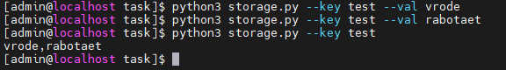

При попытке получить val на несуществующий ключ ничего не происходит

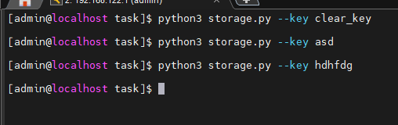

Как записываются значения key в storage.data

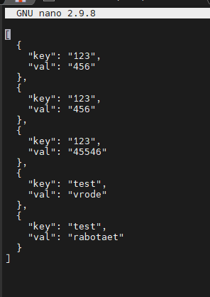

Проверка на windows

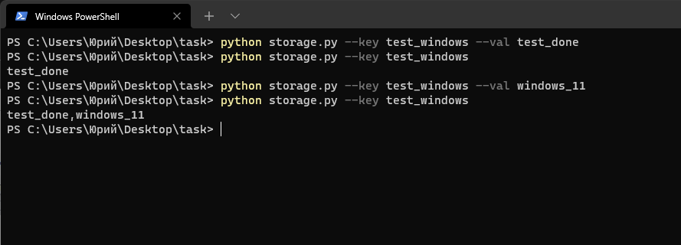

**2 Задание**

Установил Docker, на котором запустил 4 контейнера из них:

2 web-сервера

2 балансировщика

Web-сервера и HAProxy работают без ошибок.

Запущенные контейнеры

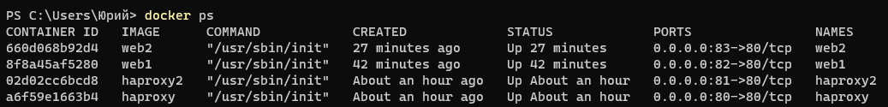

Curl запросы с балансировщиков

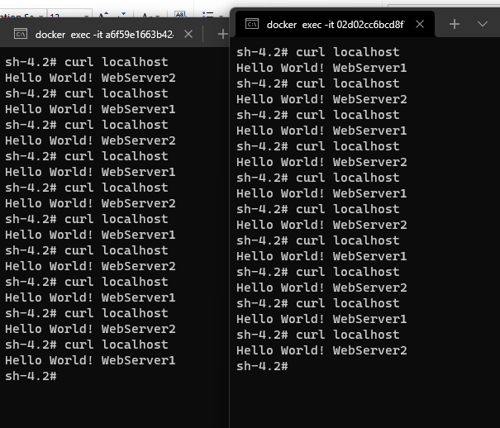

На скриншоте видно, что интерфейсу eth0 присваивается виртуальный ip адрес (172.17.7.10)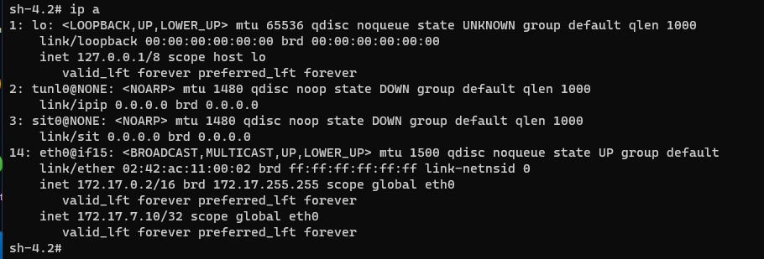

Пинг виртуального ip с другого контейнера

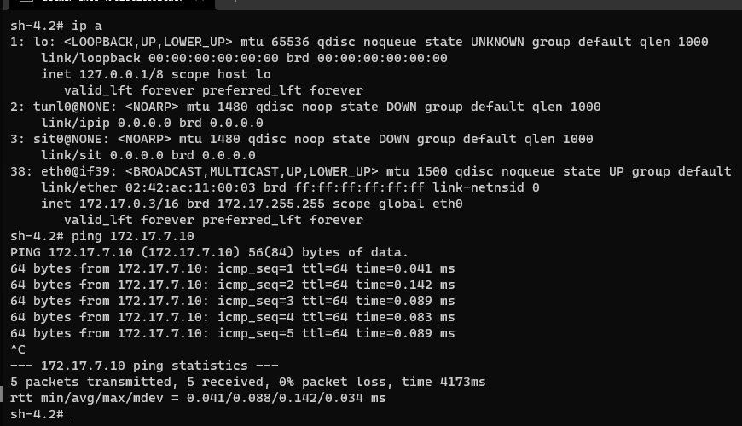

2 Задание (усложненное)

Для выполнения нам потребуется в докере создать 5 контейнеров:

2 web сервера

2 балансировщика

1 ansible

Запущенные контейнеры:

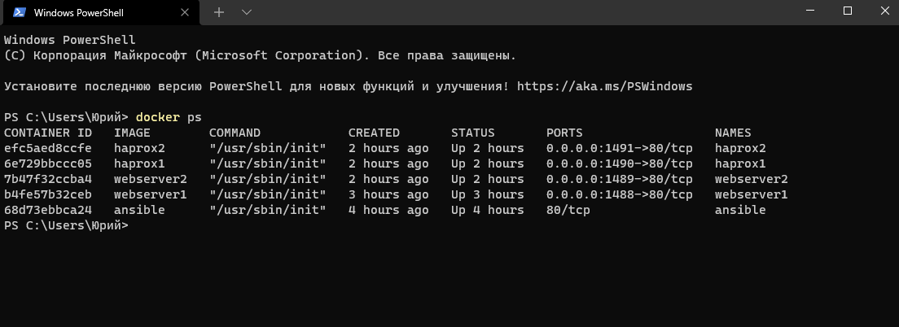

Пример работы playbook

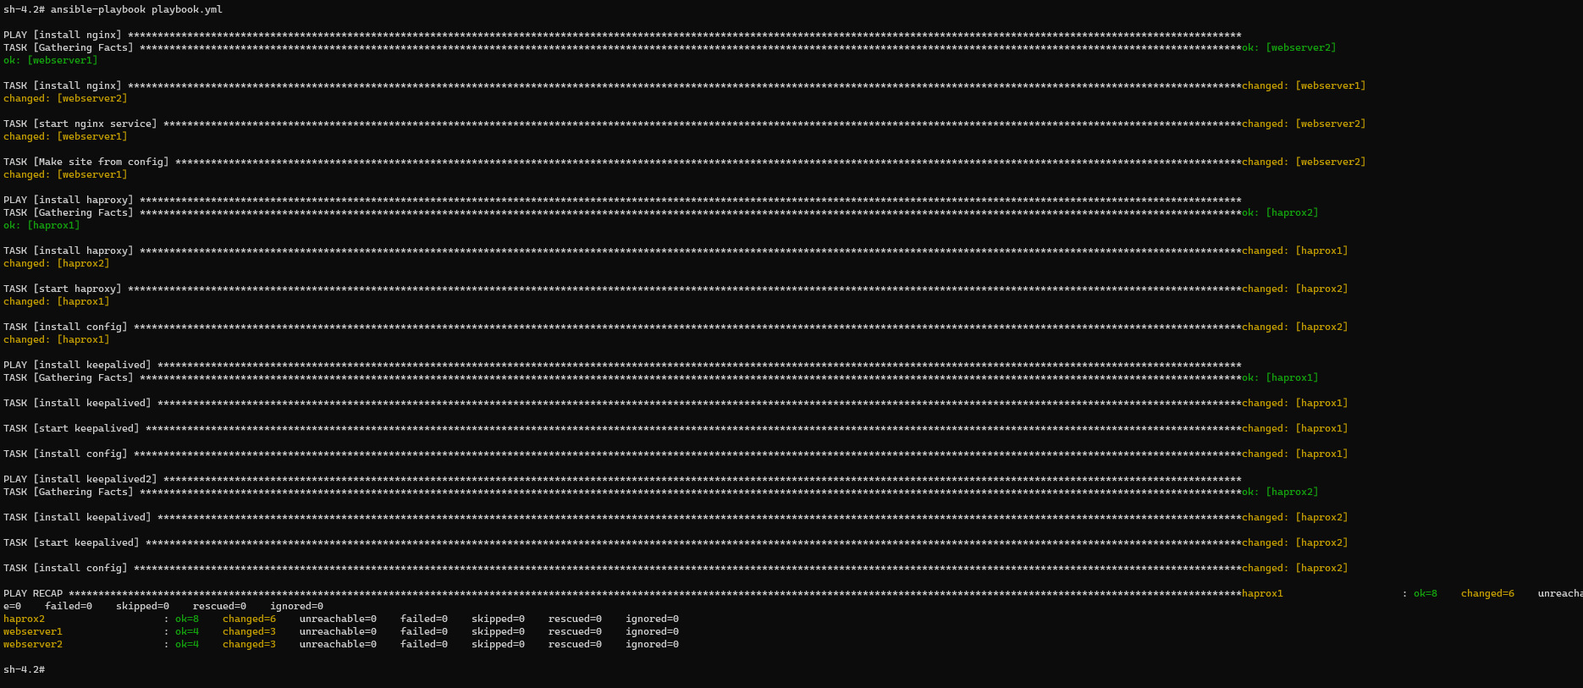

Проверяем работу web серверов

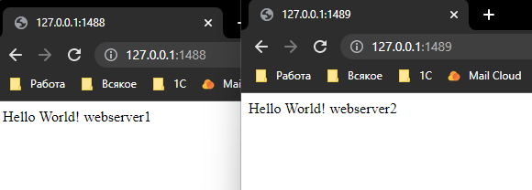

Проверяем работу первого балансировщика

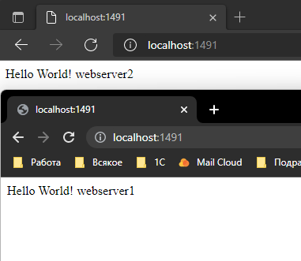

Проверяем работу второго балансировщика

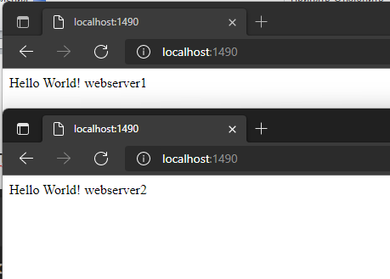

Проверка keepalived 